Проверочная работа по ФИЗИКЕ

7 класс

Вариант 1

Инструкция по выполнению работы

На выполнение работы по физике даётся 45 минут. Работа содержит 10 заданий.
Ответом на каждое из заданий 1, 3-6, 8, является число или несколько чисел. В заданиях 2 и 7 нужно написать текстовый ответ. В заданиях 9 и 10 нужно написать решения задач полностью. В случае записи неверного ответа зачеркните его и запишите рядом новый.
При выполнении работы можно пользоваться непрограммируемым калькулятором.
При необходимости можно пользоваться черновиком. Записи в черновике проверяться и оцениваться не будут.
Советуем выполнять задания в том порядке, в котором они даны. Для экономии времени пропускайте задание, которое не удаётся выполнить сразу, и переходите к следующему. Постарайтесь выполнить как можно больше заданий.

Желаем успеха!

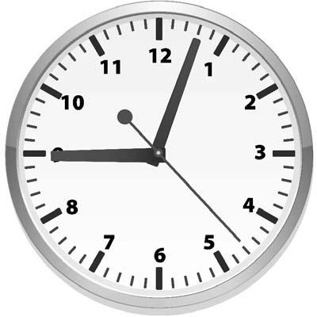
Занятия по физике у Тани начинаются ровно в 09:00. Перед тем как войти в класс, она посмотрела на настенные часы в школьном коридоре. На сколько секунд Таня опоздала на занятия?
1

Ответ: с.

Если в бане в парной комнате налить кипящую воду на раскалённые камни, то можно увидеть «облако», поднимающееся над ними. В каком агрегатном состоянии находится вода в этом облаке? В какое агрегатное состояние переходит вода из этого «облака», когда оно рассеивается по всей парной комнате? Объясните свой ответ.
2

Ответ:

Для приготовления домашнего майонеза Насте нужно 115 г оливкового масла. К сожалению, у неё под рукой нет весов, но зато в кухонном шкафу есть мерный стаканчик для жидкостей. Настя нашла в учебнике физики таблицу, в которой было указано, что плотность оливкового масла равна 0,920 г/см³. Какой объём масла нужно отмерить Насте?
3

Ответ: мл.

Борис гуляет со своими друзьями по прямой аллее в парке, и они играют в прятки. Когда Борис прячется за скамейкой, он не двигается, в остальное время он бегает по дорожке в поисках укрытия. На графике показана зависимость координаты Бориса от времени. За какое время от начала игры мальчик добрался до своего
второго у
4
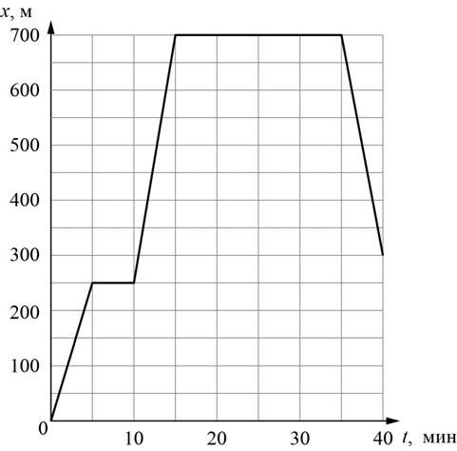
крытия?

Ответ: мин.

В стакан, имеющий форму цилиндра с площадью дна 25 см², налита вода. Олег заметил, что если положить в этот стакан 50 одинаковых скрепок, то уровень воды поднимется на 0,2 см. Чему равен объём одной скрепки?
5

Ответ: см³.

Вадим и Катя плыли по реке на байдарке. Когда они гребли, то проходили за полчаса вниз по течению 5 км, а когда уставали и не гребли – то течение сносило их за то же время на 2 км. С какой скоростью плыла бы байдарка, если бы ребята гребли, путешествуя по озеру?
6

Ответ: км/ч.

На занятиях кружка по физике Филипп решил изучить, как жёсткость системы одинаковых пружин, соединённых параллельно, зависит от их количества. Для этого он подвесил на пять вертикальных параллельно соединённых пружин груз массой 100 г, а затем, убирая по одной пружине, следил за изменением удлинения оставшихся. В таблице представлена зависимость растяжения параллельно соединённых пружин от их числа.
7

Количество пружин | Растяжение пружины, см
5 | 1,2
4 | 1,5
3 | 2,0
2 | 3,0
1 | 6,0

Какой вывод о зависимости жёсткости системы параллельно соединённых одинаковых пружин от их количества можно сделать по представленным результатам исследования? Ответ поясните.

Ответ:

Юный экспериментатор Олег решил сварить варенье из абрикосов и первым делом начал готовить сироп. Для этого он насыпал сахар в кастрюлю с водой и начал перемешивать её содержимое. В процессе перемешивания он определял плотность полученного сиропа с помощью ареометра (это прибор для измерения плотности). Затем по результатам проведённых измерений Олег построил график зависимости плотности сиропа от времени перемешивания.
8
Косточка абрикоса имеет плотность 1325 кг/м3, а плотность мякоти абрикоса 1025 кг/м3.
Объём косточки в 2 раза меньше объёма мякоти.
- Определите по графику, какую плотность имел сироп через 3 минуты после начала перемешивания.
- Через какое время после начала перемешивания абрикосы перестанут тонуть в сиропе, если их туда добавить? Ответ округлите до целого.
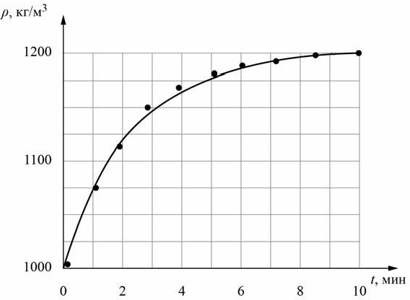

Ответ: 1) кг/м³;

2) мин.

9 Согласно инструкции для машинистов, если локомотив или хотя бы один вагон поезда движется по мосту, скорость поезда не должна превышать 60 км/ч. Машинист вёл поезд,
строго выполняя инструкцию. На рисунке показан график зависимости скорости v движения поезда от времени t.
- Сколько времени поезд ехал по мосту?
- Определите длину поезда, если длина состава в два раза больше длины моста.
- Сколько вагонов было в составе, если длина локомотива и каждого вагона поезда l = 20 м? Ответы на вопросы обоснуйте соответствующими рассуждениями или решением задачи.
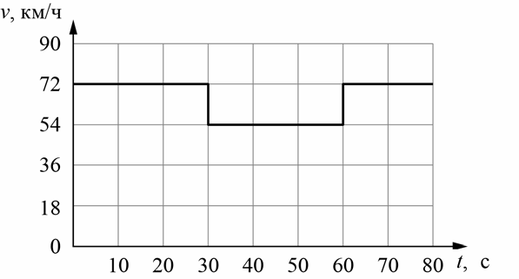
Решение:

Ответ:

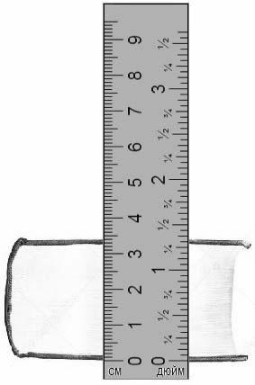
Существуют различные шкалы для измерения расстояний. Так, метрическая шкала распространена в Европе и Азии. Другая шкала, которая в настоящее время используется в основном в Северной Америке и Англии – это дюймовая шкала.
10
Пользуясь изображением линейки с двумя шкалами
(метрической и дюймовой), оцените:
- толщину книги в дюймах;
- длину диагонали экрана планшета в миллиметрах, если
известно, что она равна 12” (дюймов); 2
- сколько цветных точек печатает фотопринтер на 1 см
бумаги, если при печати фотографии он печатает 1000 точек на каждый квадратный дюйм изображения.

Решение:
Ответ:

